Step1. git init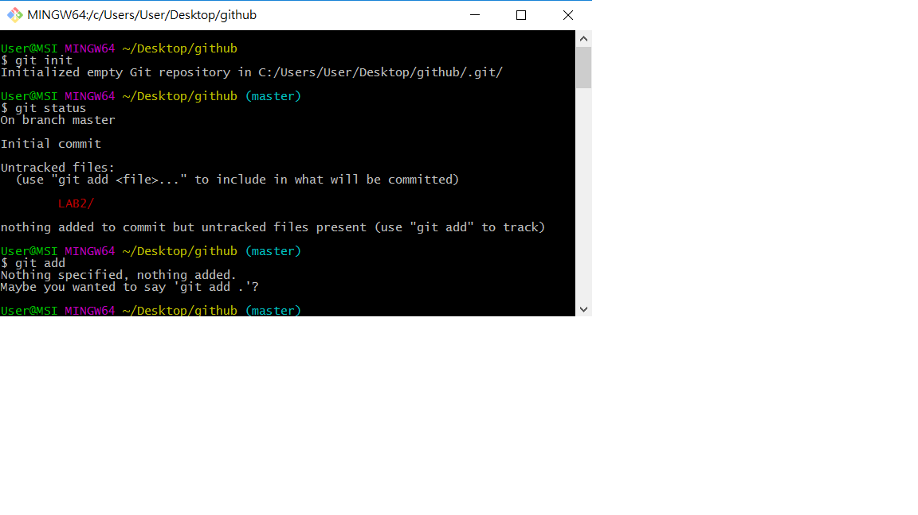

Step2.命名

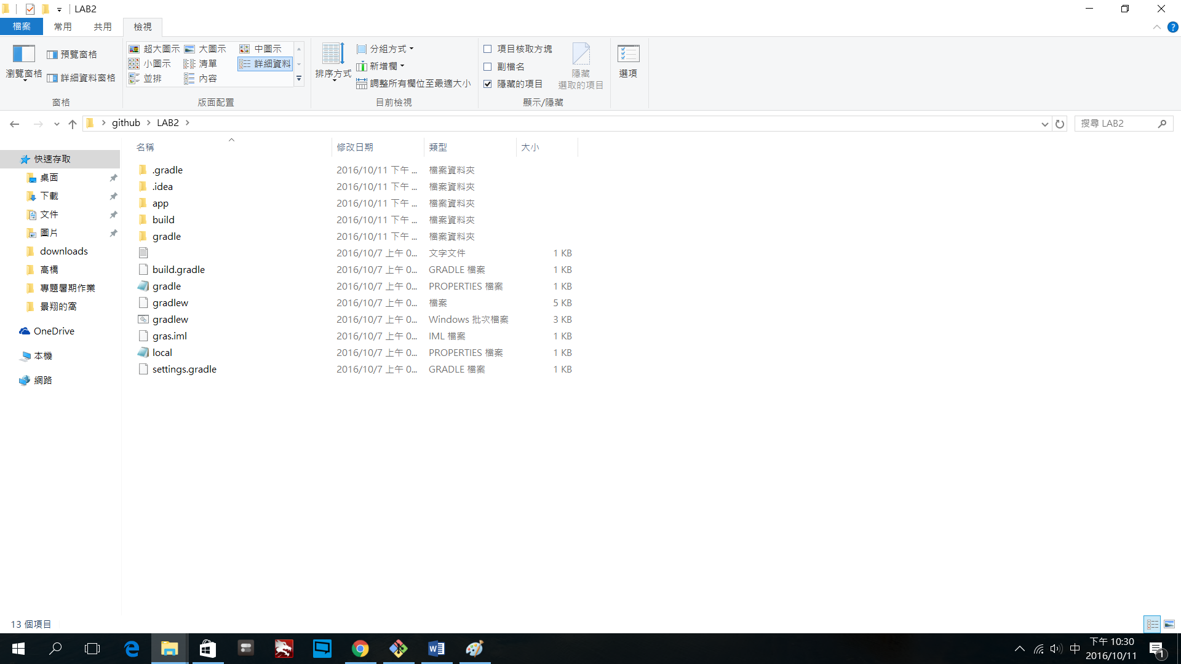

Step3.git status

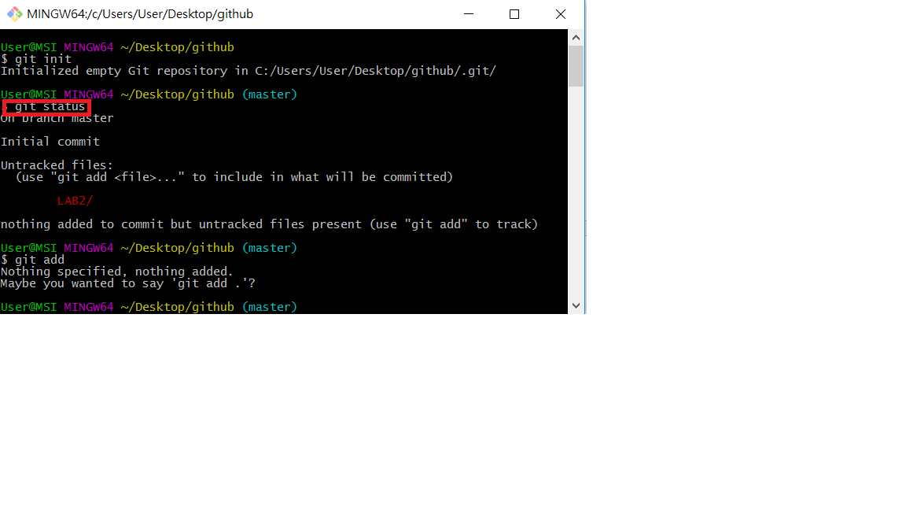

Step4.git add.

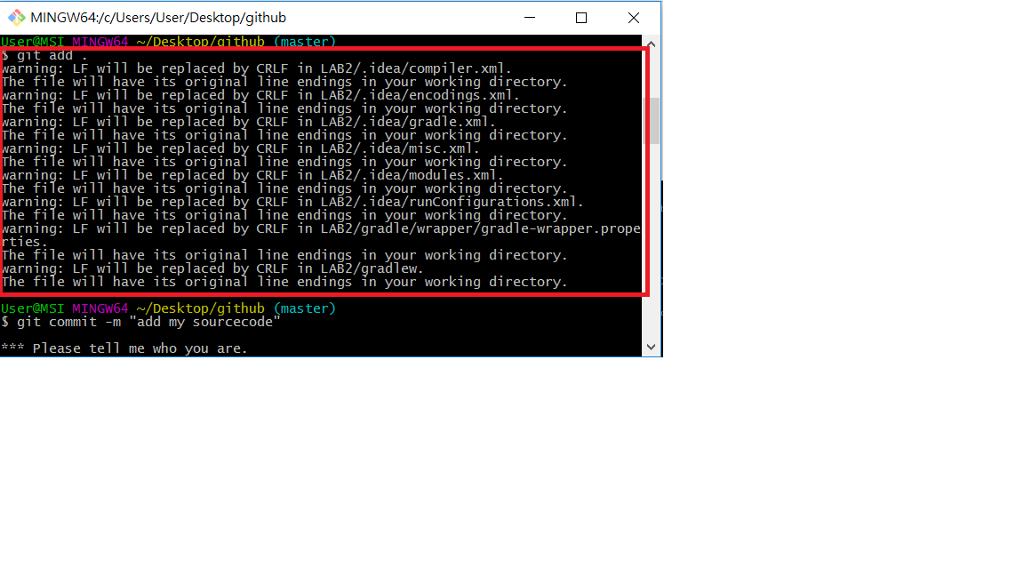

Step5. git commit -m "add my sourcecode"

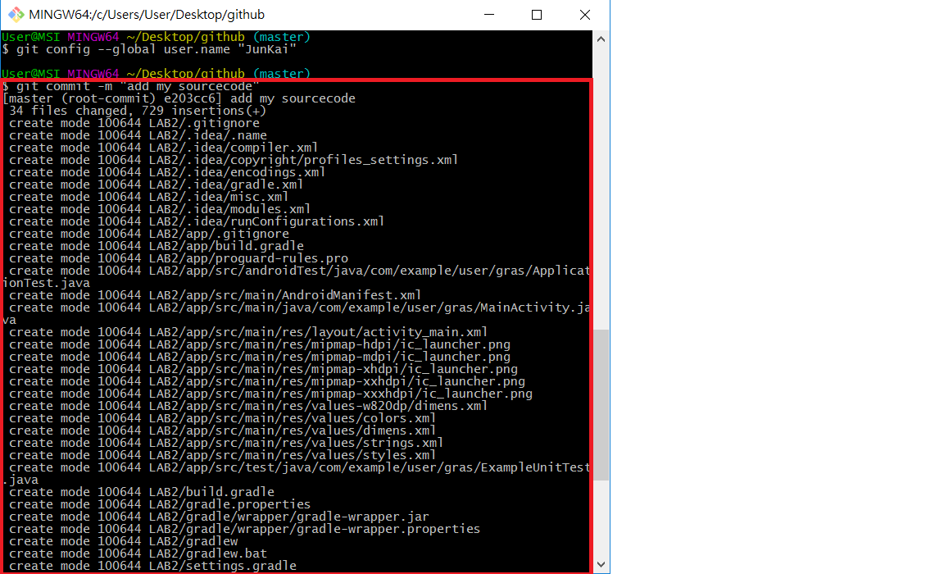

Step6.將本地資料庫與遠端資料庫(GitHub)做連結 資料庫連結要先到 Github 頁面上複製  
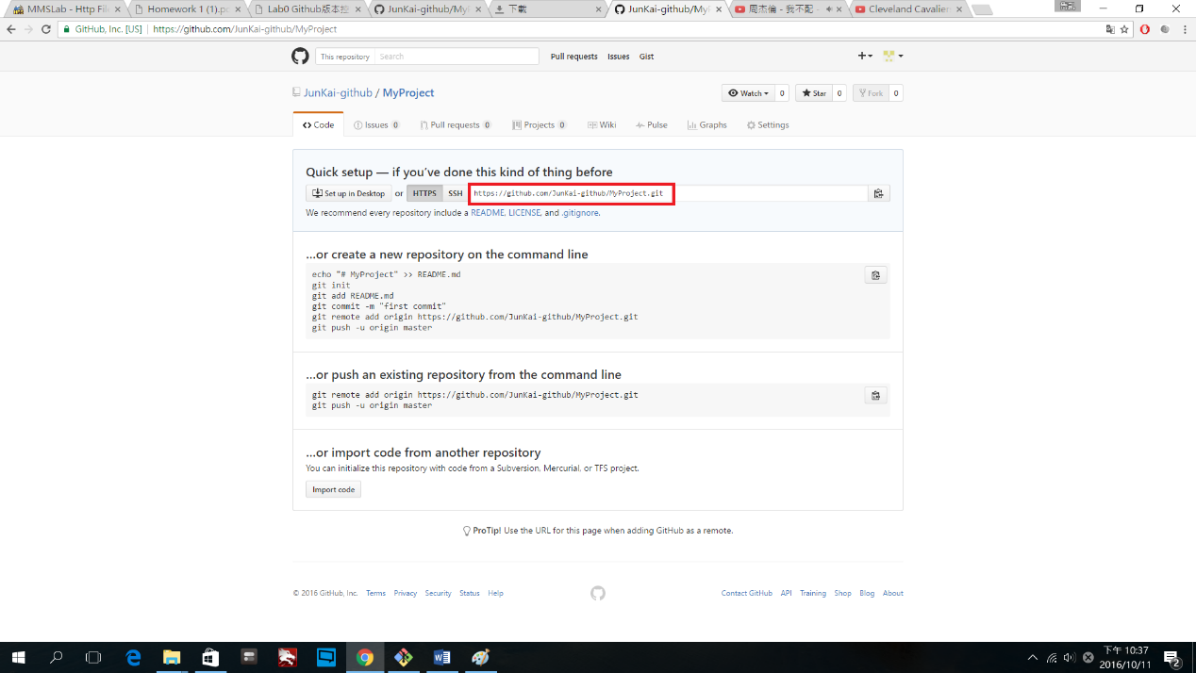

$ git remote add origin 資料庫連結

Step7. git push --set-upstream origin master   
and  
Step8.成功推至遠端的 GitHub

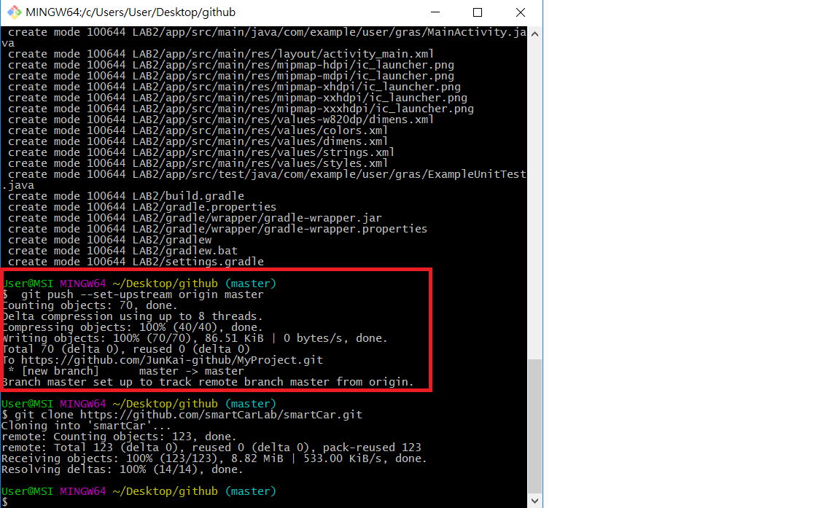

Step9. 回瀏覽器，F5 重新整理 GitHub 的頁面，可以看到剛剛上傳的檔案

